Приложение к решению
собственника помещения

Схема складирования снега
в период работы снегоуборочного комплекса
на придомовой территории многоквартирного дома № 11 по ул. Гагарина г. Братска
На схеме отмечено _______________________________________________
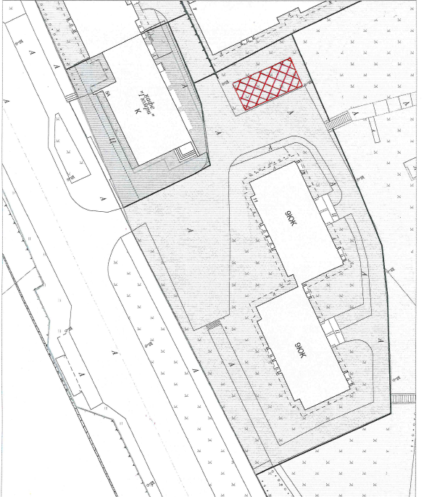
Ознакомлен собственник помещения №________________________________
_____________________/____________/

